Lembar 1 Jadwal Penelitian

Lampiran 2 : Persetujuan Komisi Etik

Lampiran 3 : Kisi Kisi

Lampiran 4 Instrumen Penelitian

KUISIONER

Pengetahuan Managemen Kebersihan Menstruasi anak usia menarche

di SD Kauman 1

I . Karakteristik Responden

Nama :

Umur :

Kelas :

Haid : Sudah / Belum

***Berilah Tanda Silang (X) pada jawaban yang anda angap benar !***

Tinggal dengan

1. Orang Tua
2. Wali

Anak Keberapa

1. 1
2. 2
3. 3
4. 4
5. Dst

Pernah mendapat edukasi tentang Personal Hygne , dari

1. Tidak Pernah
2. Iklan di TV
3. Guru
4. Orang Tua
5. Media Cetak
6. Teman
7. Kakak
8. Lain-lain

II Pengetahuan

1. Apa itu personal hygne ?

1. suatu tindakan untuk memelihara kebersihan dan kesehatan seseorang untuk kesejahteraan , baik fisik maupun psikisnya
2. Suatu tindakan untuk mempercantik penampilan
3. Suatu tindakan untuk menurunkan berat badan

2. Apakah tujuan dari menjaga kebersihan organ kewanitaan pada saat menstruasi?

a. Untuk menghambat pengeluaran darah haid yang akan keluar

b. Menjadi tidak nyaman dan tidak percaya diri

c. Untuk pemeliharaan kebersihan dan kesehatan diri yang dilakukan selama masa menstruasi sehingga mendapatkan kesejahteraan fisik dan psikis serta dapat meningkatkan derajat kesehatan seseorang

3. Berapa kali sebaiknya mandi dalam sehari?

a. 2 kali sehari

b. 1 kali sehari

c. 3 kali sehari

4. Apakah pembalut wanita itu?

a. Perangkat yang digunakan oleh wanita di saat menstruasi, ini berfungsi untuk menyerap darah dari vagina supaya tidak meleleh kemana-mana

b. Perangkat tipis yang digunakan oleh wanita setiap hari

c. Perangkat yang digunakan oleh balita dan lanjut usia

5. Apa yang terjadi jika tidak sering mengganti pembalut pada saat mentruasi?

a. Bakteri tidak dapat berkembang bika di vagina

b. Bakteri mudah berkembang biak di vagina

c. Bakteri akan mati saat berada di vagina

6. Apa yang terjadi pada vagina jika sering dibersihkan dengan cairan pembersih vagina/air sirih?

a. Bertambah wangi dan bersih

b. Ph terganggu

c. Bertambah lecet

7. Apakah akibat jika alat kelamin lembab?

a. Pertumbuhan bakteri atau jamur

b. Perdarahan alat kelamin

c. Kerusakan alat kelamin atau lecet

8. Berikut adalah cara membersihkan daerah kewanitaan adalah?

a. Membasuh daerah kewanitaan dengan air bersih

b. Membasuh dari arah depan kebelakang setelah buang air kecil/biang air bedar untuk mencegah masuknya mikroorganisme dari anus

c. Selalu menggunakn tissue toilet

9. Apakah pinjam-meminjam pakaian juga berpengaruh terhadap kesehatan?

a. Ya

b. tidak

c. Tidak tahu

10. Apakah mengeringan alat kelamin setelah BAB dan BAK itu penting ?

1. Tidak penting
2. Penting
3. Tidak yakin

11. Apa yang akan anda lakukan , jika kalian mengetahui pembalut kalian basah ?

1. Membiarkanya hingga kering
2. Segera mengantinya agar alat kelamin tidak lembab
3. Membiarkanya , karena itu bukan hal yang menganggu

12. Berapa hari lamanya ketika seorang perempuan mengalami menstruasi ?

1. 2-3 hari
2. 6-7 hari
3. 9-10 hari

13. Jika kita sedang haid pentingkah membawa pembalut ke sekolah ?

1. Penting agar kita bisa menganti kapan saja jika merasa tidak nyaman
2. Tidak penting karena nanti bisa ganti di rumah
3. Tidak yakin

14. Apa dampak saat kita tidak menjaga kebersihan alat kelamin saat ?

1. Kanker cerviks
2. Kangker mulut
3. Kangker mata

15. Apa akibatnya jika kita tidak menjaga kesehatan reproduksi yang mengakibatkan berkembangnya mikro organisme ?

1. Gatal gatal
2. Rasa nyaman
3. Rasa sejuk

16. Bagaimana ciri ciri Keputihan yang normal?

1. Bewarna Putih Bening
2. Bewarna Coklat / kuning
3. Terasa gatal dan berbau

17.Tiap berapa jam kita sebaiknya menganti Pembalut ?

1. 4-5 jam
2. 9-10 jam
3. Seharian tidak menganti

18. Bahan dasar Celana yang baik adalah ?

1. Batik
2. Katun
3. Sutra

19. Berapa kali sehari sebaiknya kita menganti celana dalam setiap hari ?

1. Sehari sekali
2. Dua kali sehari
3. Lima kali sehari

20. Apa yang kalian lakukan jika kalian tembus sat menstruasi di sekolah?

1. Ijin ke bu guru untuk ke toilet agar bisa menganti pembalut
2. Biarkan saja menunggu pulang sekolah
3. Menelfon orang tua dan merengek karena malu

21. Apa yang sebaiknya kita gunakan ketika ingin mengeringkan alat kelamin setelah BAB dan BAK?

1. Kain bersih dan kering / tisu bersih
2. Tidak usah dikeringkan
3. Baju yang sudah dipakai

22. Jika seseorang sakit biasanya terjadi karena masalah ?

1. Menjaga kebersihan diri dan lingkungan
2. Tidak menjaga kebetrsihan diri dan lingkungan
3. Menjaga kebersihan halaman sekolah

23. Berikut adalah faktor yang mempengaruhi petrsonal hygne / Kebersihan Diri , kecuali ?

1. Pengetahuan
2. Teman Main
3. Motivasi diri

24. Salah satu yang bisa dilakukan saat menstruasi agar terhindar dari rasa didak nyaman di area kelamin , kecuali ?

1. Rutin menganti celana dalam dan pembalut
2. Mengunakan celana dalam katu yang tidak terlalu ketat
3. Mencuci kelamin setiap satu jam sekali

25. Jika merasakan gatal , ruam kemerahan dan timbul peradangan akibat penggunaan pembalut yang dapat kita lakukan adalah ?

1. Konsultasi ke dokter / bidan
2. Memberikan ramuan ramuan agar ruam lekas hilang
3. Memberikan bedak tabur yang banyak

Lampiran 5 : Kunci Jawaban Kuisioner

Kunci Jawaban Kuisioner

1. A

2. C

3. A

4. A

5. B

6. B

7. A

8. B

9. A

10. B

11. B

12. B

13.A

14.A

15.A

16.A

17.A

18.B

19.B

20.A

21.A

22.B

23.B

24.C

25.A

Lampiran 6 : Lembar Observasi

Lembar Observasi

Nama :

Kelas :

|  |  |  |  |  |
| --- | --- | --- | --- | --- |
| No | Aspek yang dinilai | Kesesuaian | | *Score* |
| Ya | Tidak |
| 1 | Peserta hadir tepat waktu |  |  |  |
| 2 | Peserta antusian :   * aktif berdiskusi dengan panitia * peserta mengajukan pertanyaan saat diberi kesempatan untuk bertanya * peserta mampu menjawab saat diberikan pertanyaan * mengikuti jalanya kegiatan sampai selesai |  |  |  |
| 3 | Peserta fokus :   * peserta tidak sibuk sendiri * peserta tidak mengobrol dengan temanya * peserta tidak mainan * peserta tidak bicara sendiri saat penyampaian materi |  |  |  |
| 4 | Peserta mengikuti kegiatan sampai selesai |  |  |  |
|  | TOTAL | | |  |

Malang , 17 Juni 2019

Observer

( )

Lampiran 7 : Permohonan Menjadi Responden

PERMOHONAN MENJADI RESPONDEN

Dengan hormat ,

Saya yang bertandatangan dibawah ini

Nama :Dewi Ratnasari

NIM :P17311185079

Prodi :D-IV Alih Jenjang Kebidanan

Akan melakukan penelitian yang berjudul Perubahan Tingkat Pengetahuan Managemen Kebersihan Menstruasi Anak Usia *Menarche* sebelum dan sesudah mengikuti edukasi menggunakan media video di SDN Kauman 1 . Penelitian ini bertujuan untuk mengetahui adakah perubahan Tingkat Pengetahuan Managemen Kebersihan Menstruasi Anak Usia *Menarche* sebelum dan sesudah mengikuti edukasi menggunakan media video di SDN Kauman 1 . Penelitian ini tidak akan menimbulkan aktibat buruk dan tidak akan mempengaruni nilai saudari di sekolah sebagai responden . Kerahasian informasi yang diberikan akan dijaga dan hanya akan digunakan untuk tujuan penelitin .

Apabila saudari menyetujui maka dengan ini saya mohon kesediaan responden untuk menandatangani lembar Informed Consent dan menjawab pertanyaan pertanyaan yang telah saya ajukan di lembaran Kuisioner .

Atas perhatian saudari sebagai responden saya ucapkan terimakasih .

Malang ,

Hormat saya

Dewi Ratnasari

Lampiran 8 : Penjelasan Sebelum Persetujuan

PENJELASAN SEBELUM PERSETUJUAN

Dengan hormat ,

Saya yang bertandatangan dibawah ini

Nama :Dewi Ratnasari

NIM :P17311185079

Prodi :D-IV Alih Jenjang Kebidanan

Bermaksut akan melakukan penelitian yang berjudul Perubahan Tingkat Pengetahuan Managemen Kebersihan Menstruasi Anak Usia *Menarche* sebelum dan sesudah mengikuti edukasi menggunakan media video .

Tujuan dari penelitian ini yaitu untuk mengetahui adakah perubahan Tingkat Pengetahuan Managemen Kebersihan Menstruasi Anak Usia *Menarche* sebelum dan sesudah mengikuti edukasi menggunakan media video.

Prosedur pengambilan data dengan cara membagikan kuisioner pretest dan post test yang berisi soal *multiple choice*, anda diminta untuk menjawab seluruh pertanyaan yang diberikan oleh peneliti sesuai dengan apa yang anda ketahui , akan membutuhkan waktu kurang lebih 30 menit beserta seluruh rangkaian penjelasan dari peneliti . Kuisioner ini tidak akan mempengaruhi penilaian anad di sekolah . Keuntungan yang anda peroleh dalam keikutsertaan anda pada penelitian ini secara langsung adalah dapat mengetahui apakah pengunakan media video dapat merubah Tingkat Pengetahuan Managemen Kebersihansehingga dapat menambah pengetahuan dan merubah perilaku agar dapat lebih menjaga Kebersihan saat menstruasi .

Karena telah mengikuti seluruh rangkaian acara ini, maka peneliti pada akhir pertemuan akan memberikan sovenir, sebagai kompensasi atas ketersedian anda meluangkan waktu dalam penelitian ini

Sehubung dengan hal tersebut , saya meminta kesediaan anda untuk mengikuti kegiatan edukasi menggunakan media video yang saya adakan, dan mengisi kuisioner setelah dilakuakan penyuluhan. Nama dan jati diri ànda serta semua data / informasi yang saya peroleh akan tetap dirahasiakan .

Seandainya anda tidak menyetujui cara ini anda boleh tidak mengikuti penelitian ini sama sekali . Untuk itu anda tidak dikenakan sangsi apapun. Jika terjadi hal hal yang tidak diinginkan , saya bertangung jawab atas hal tersebut, selama hal tersebut berhubungan dengan proses penelitian. Jika anada memerlukan informasi atau bantuan yang terkait dengan penelitian ini, silahkan mengubungi (Dewi Ratnasari, 085960107952) sebagai peneliti. Atas kesediaan dan bantuan anda saya ucapkan Terimakasih

Malang , 17 Juni 2019

Hormat saya

Dewi Ratnasari

Lampiran 9 : *Informed Consent*

*(INFORMED CONSENT)*

Saya yang bertandatangan dibawah ini

Nama :

Umur :

Kelas :

Setelah mendapat penjelasan tentang tujuan dan manfaat penelitian yang berjudul Perubahan Tingkat Pengetahuan Managemen Kebersihan Menstruasi Anak Usia Menarche sebelum dan sesudah mengikuti edukasi menggunakan media video. Maka saya dengan penuh kesadaran dan kesukarelaan (tanpa paksaan) BERSEDIA untuk berpartisipasi menjadi responden .

Saya yakin bahwa penelitian ini tidak menimbulkan kerugian apapun pada saya. Dan saya telah mempertimbangkan serta memutuskan untuk berpartisipasi dalam penelitian ini .

Malang , …………………….

Yang Menyatakan

….………………………….

Lampiran 10 : Pernyataan Kesediaan Membimbing

PERNYATAAN

KESEDIAAN MEMBIMBING

Saya Yang Bertandatangan dibawah ini :

1. Nama dan Gelar : Jupriyono , S.Kp ., M.Kes
2. NIP : 196404071988031004
3. Pangkat dan Golongan : Pembina / Tk IV a
4. Jabatan : Lektol Kepala
5. Asal Institusi : Poltekkes Kemenkes Malang
6. Pendidikan Terakhir : S2
7. Alamat dan Nomer yang bisa di hubungi
8. Rumah : Dusun Kepel RT02/RW02 Sumberpucung Selorejo-Blitar
9. Telepone/HP : 08123356780
10. Alamat Kantor : Jl.Simpag Ijen No77 C Malang
11. Telephon Kantor :0341-558793

Dengan ini menyatakan (bersedia/Tidak Bersedia*) menjadi pembimbing (utama/pendamping *) Skripsi bagi mahasiswa :

Nama : Dewi Ratnasari

NIP : P17311185079

Judul Skripsi : Perubahan tingkat Pengetahuan tentang Management Kebersihan Menstruasi anak usia menarch sebelum dan sesudah mengikuti edukasi mengunakan media video di SD Kauman 1

*)Coret yang tidak perlu

Malang , 17Januari 2019

Jupriyono , S.Kp ., M.Kes

NIP.196404071988031004

PERNYATAAN

KESEDIAAN MEMBIMBING

Saya Yang Bertandatangan dibawah ini :

1. Nama dan Gelar : Annisa, SST., M.Kes
2. NIP : 89032217
3. Pangkat dan Golongan : Dosen
4. Jabatan : Dosen
5. Asal Institusi : Poltekkes Kemenkes Malang
6. Pendidikan Terakhir : S2
7. Alamat dan Nomer yang bisa di hubungi
8. Rumah : Malang
9. Telepone/HP : 081217790963
10. Alamat Kantor : Jl.Simpag Ijen No77 C Malang
11. Telephon Kantor : 0341-558793

Dengan ini menyatakan (bersedia/Tidak Bersedia*) menjadi pembimbing (utama/pendamping *) Skripsi bagi mahasiswa :

Nama : Dewi Ratnasari

NIP : P17311185079

Judul Skripsi : Perubahan tingkat Pengetahuan tentang Management Kebersihan Menstruasi anak usia menarch sebelum dan sesudah mengikuti edukasi mengunakan media video di SD Kauman 1

*)Coret yang tidak perlu

Malang , 17 Januari 2019

(Annisa, SST., M.Kes)

NIK. 89032217

Lampiran 11 : Contoh Media

CONTOH MEDIA

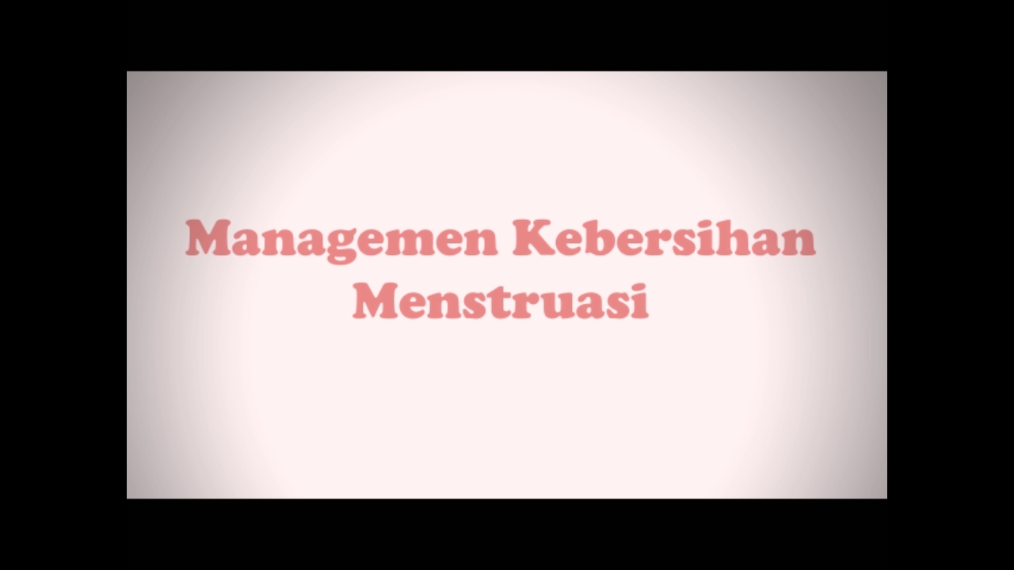

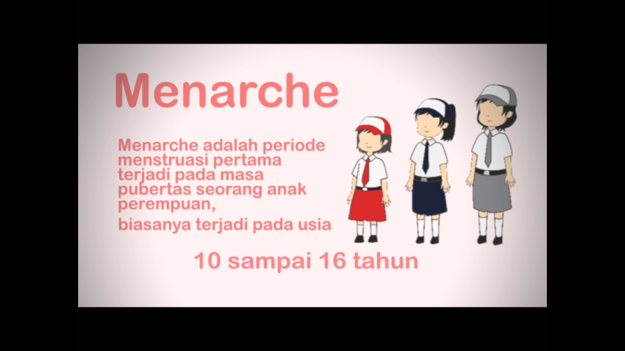

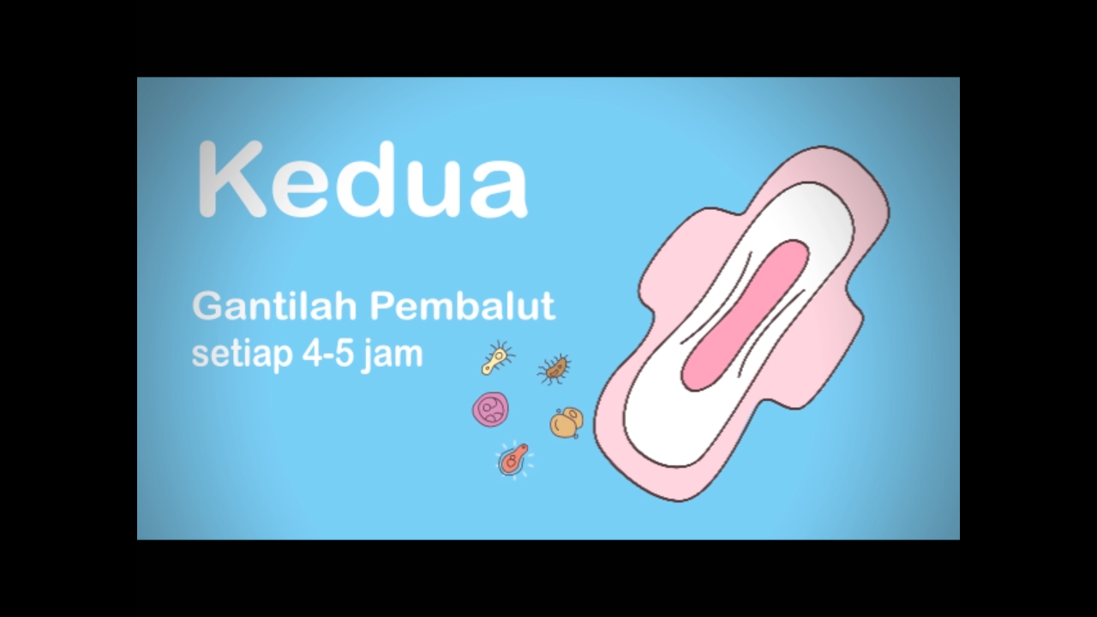

Lmpiran 12 : SOP

STANDAR OPERASIONAL PROSEDUR (SOP)

EDUKASI MANAGEMEN KEBERSIHAN MENSTRUASI

MENGGUNAKAN MEDIA VIDEO

|  |  |
| --- | --- |
| Pengertian | Managemen Kebersihan Menstruasi adalah suatu tindakan untuk memelihara kebersihan dan kesehatan seseorang untuk kesejahteraan fisik dan psikis. |
| Tujuan | a.Menjelaskan pengertian *personal hygiene*  b. Menjelaskan Faktor yang Mempengaruhi  Kebersihan saat Menstruasi  c. Menyebutkan dan menjelaskan Dampak tidak menjaga Kebersihan saat Menstruasi  d Menyebutkan dan menjelaskan  Cara Menjaga Kebersihan saat Menstruasi |
| Materi | 1. Pengertian Managemen Kebersihan Menstruasi  Managemen Kebersihan Menstruasi adalah suatu tindakan untuk memelihara kebersihan dan kesehatan seseorang untuk kesejahteraan fisik dan psikis.  2.  Faktor yang Mempengaruhi Kebersiihan saat Menstruasi  a. Praktik Sosial  Manusia merupakan makluk sosial dan karenanya berada dalam kelompok sosial . Kondisi ini akan memungkinkan seseorang untuk berhubungan , berinteraksi dan bersosialilsasi satu dengan yang lainya . Management Kebersihan atau kebersihanh diri seseorang sangat mempengaruhi praktik sosial seseorang . Selama masa anak anak , kebiasaan keluarga mempengaruhi praktik hygne , misalnya frekuensi mandi , waktu mandi dll . Pada masa remaja , hygne pribadi dipengaruhi oleh teman sebayanya .   1. Pilihan Pribadi   Setiap klient memiliki keinginan dan pilihan tersendiri dalam Management Kebersihan diri (misalnya kapan harus mandi , kapan harus membersihkan genitalia , kapan harus melakukan perawatan rambut dsb) . Termasuk memilih produk yang digunakan dalam praktik hygne nya .  c. Citra Tubuh  Merupakan cara pandang seseorang terhadap bentuk tubuhnya , citra tubuh sangan mempengaruhi dalam praktik kebersihan diri seseorsng . Ketika kita dihadapkan pada klient yang tampak berantakan dan tidak rapi dan tidak perduli pada Kebersihan diri dirinya , maka dibutuhkan edukasi tentang pentingnya kebersihan diri untuk kesehatan   1. Status Sosial Ekonomi   Status Sosial Ekonomi mempengaruhi jenis dan tingkat Kebersihan diri seseorang . Status Sosial Ekonomi yang rendah memungknkan Management Kebersihan diri yang cenderung rendah . Perawat dalam hal ini hrus bisa menentukan apakah orang tersebut dapat menyediakan bahan bahan yang penting dalam menjaga Kebersihan diri seperti sabun , shampo , sikat gigi , pembalut dsb .   1. Pengetahuan dan Motivsi   Pengetahuan tentang Management Kebersihan diri dakan mempengaruhi praktik hygne orang tersebut . Namun , hal ini saja tidak cukup , karena motivasi merupakan kunci penting dalam pelaksanaan hygne tersebut . Permasalahan yang sering terjadi adalah ketiadaan motivasi karena kurangnya pengetahuan . Sebagai seorang tenaga kesehatan yang bisa dilakuakan dalam hal ini adalh mendiskusikan dengan klient , memeriksa kebutuhn hygne klient dan memberikan informasi yang tepat dan adekuat kepada klient , tetapi semua kembali ke personalnya kaarena klientlah yang berperan poenting dalam menentukan kesehatan dirinya .  2). Budaya  Kepercayaan budya akan mempengaruhi perawatan hygne seseorng . Berbagai budaya memiliki praktik hygne yng berbeda . Di Asia kebersihan dipandang penting bagi kesehatan sehingga mandi bisa dilakukan 2-3 kali sehari , sedangkan di eropa memmungkinkan hanya mandi sekali dalam seminggu . Beberapa budaya juga mengangap bahwa kebersihan dan kesehatan tidaklah penting .  3). Kondisi Fisik  Sseorang dengan keterbatasan fisik biasanya tidak memiliki energi dan ketangkasan untuk melakukan Management Kebersihan diri. Contohnya pada pasien yang terpasang gips atau infus intravena , penyakit dengan rasa nyeri membatasi ketangkasan dan gerak seseorang . Pasien di bawah efek sedasi tidak memiliki koordinasi mental untuk melakukan perawatan diri . Gengaman yang melemah akibat artritis , strock atau kelainan otot menghambat dalam pelaksanaan Kebersihan diri(Isro’in, 2013)   3. Dampak tidak menjaga *Personal Hygne*   1. Dampak Fisik   Banyak gangguan kesehatan yang diderita seseorang karena tidak terpeliharanya Management Kebersihan diri dengan baik . Ganguan fisik yang sering terjadi adalah : gangguan intregitas kulit , ganguan membran mukosa , infeksi dan ganguan fisik lainya  b. Dampak Psikologi  Masalah sosial yang berhubungan dengan Management Kebersihan diri adalah ganguan kebutuhan rasa nyaman dan ganguan dalam interaksi sosial . (Isro’in, 2013)  4. Cara Menjaga Kebersihan diri  a. Mandi 2X sehari mengunakan sabun  b. mengeringkan badan mengunakan handuk yang bersih dan kering  c. menjaga kebersihan tubuh lainya  d. Rutin menganti celana dalam dan tidak membiarkan celana dalam lembab  e. Rutin menganti Pembalut saat menstruasi  f. Menjaga kesehatan daerah kemaluan saat menstruasi |
| Metode | Pretest posttest |
| Media | 1. Video 2. Soundsistem 3. Laptop proyektor |
| Prosedur | * + - 1. Pembukaan   1. Salam   2. Memperkenalkan diri   3. Menyebutkan tujuan penyuluhan   2. Inti   * 1. Menjelaskan pengertian Management Kebersihan Menstruasi   2. Menjelaskan Faktor yang Mempengaruhi Management Kebersihan Menstruasi   3. Menyebutkan dan menjelaskan Dampak tidak Menerapkan Management Kebersihan Menstruasi   4. Menyebutkan dan menjelaskan  Cara Menerapkan Management Kebersihan Menstruasi   3.Penutup   * 1. Menarik kesimpulan   2. Mengevaluasi   3. Salam penutup |

Lampiran 13 : Satuan Acara Penyuluhan

SATUAN ACARA PENYULUHAN

A.    Pokok Bahasan     :           Edukasi Managemen Kebersihan Menstruasimenggunakan Media Video

B.     Sub pokok bahasan:      1. Pengertian Managemen Kebersihan Menstruasi

                                                2. Faktor yang Mempengaruhi  Managemen Kebersihan Menstruasi

                                                3. Dampak tidak menerapkan Managemen Kebersihan Menstruasi

                                                4. Cara Menerapkan Managemen Kebersihan Menstruasi

C.     Waktu                   :           17 Juni 2019- 19 Juni 2019

D.    Tempat                  :           SDN Kauman 1

E.     Sasaran                  :           Siswa kelas 5 SDN Kauman 1

F.      Penyuluh               :           Mahasiswa

G.    Tujuan Instruksional Umum         :

Setelah dilakukan Edukasi kesehatan mengenai Managemen Kebersihan Menstruasi diharapkan Siswa mengerti dan memahami tentang Kebersihan saat Menstruasi

H.    Tujuan Instruksional Khusus        :

Setelah dilakukan penyuluhan 1x 30 menit, diharapkan sasaran mampu :

a.       Menjelaskan pengertian Managemen Kebersihan Menstruasi b.      Menjelaskan Faktor yang Mempengaruhi  Managemen Kebersihan Menstruasi

c.       Menyebutkan dan menjelaskan Dampak tidak menerapkan Managemen Kebersihan Menstruasi

d.      Menyebutkan dan menjelaskan  Cara menerapkan Managemen Kebersihan Menstruasi

I.       Metode                  : Ceramah dan Demonstrasi

J.       Media                    : Media Video

K.    Alat dan Bahan      : Media Video , Proyektor , Sound System

L.     Pelaksanaan           :   17 Juni 2019-19 Juni 2019

|  |  |  |  |  |
| --- | --- | --- | --- | --- |
| No | Tahap | Waktu | Kegiatan Penyuluh | Kegiatan Peserta |
| 1. | Pembukaan | 5 menit | 1. Salam 2. Memperkenalkan diri 3. Menyebutkan tujuan penyuluhan | Mendengarkan |
| 2. | Inti | 20  Menit | Menampilkan video tentang  Management Kebersihan Menstruasi   1. Menjelaskan Faktor yang Mempengaruhi  Management Kebersihan Menstruasi 2. Menyebutkan dan menjelaskan Dampak tidak menerapkan Management Kebersihan Menstruasi 3. Menyebutkan dan menjelaskan  Cara Menerapkan Management Kebersihan Menstruasi | Mendengarkandan serta melihat media video diputar |
| 3. | Penutup | 5 Menit | 1. Menarik kesimpulan 2. Mengevaluasi 3. Salam penutup | Mendengarkan dan menjawab pertanyaan |

M.   Materi

1.      Pengertian Management Kebersihan diri

Management Kebersihan diri (kebersihan perorangan) adalah suatu tindakan untuk memelihara kebersihan dan kesehatan seseorang untuk kesejahteraan fisik dan psikis.

2.       Faktor yang Mempengaruhi  Kebersihan diri

a. Praktik Sosial

Manusia merupakan makluk sosial dan karenanya berada dalam kelompok sosial . Kondisi ini akan memungkinkan seseorang untuk berhubungan , berinteraksi dan bersosialilsasi satu dengan yang lainya . kebersihanh diri seseorang sangat mempengaruhi praktik sosial seseorang . Selama masa anak anak , kebiasaan keluarga mempengaruhi praktik Kebersihan diri, misalnya frekuensi mandi , waktu mandi dll . Pada masa remaja , Kebersihan diri pribadi dipengaruhi oleh teman sebayanya .

1. Pilihan Pribadi

Setiap klient memiliki keinginan dan pilihan tersendiri dalam praktik Kebersihan diri nya (misalnya kapan harus mandi , kapan harus membersihkan genitalia , kapan harus melakukan perawatan rambut dsb) . Termasuk memilih produk yang digunakan dalam praktik Kebersihan diri nya .

c. Citra Tubuh

Merupakan cara pandang seseorang terhadap bentuk tubuhnya , citra tubuh sangan mempengaruhi dalam praktik Kebersihan diri seseorsng . Ketika kita dihadapkan pada klient yang tampak berantakan dan tidak rapi dan tidak perduli pada persoanal Kebersihan dirinya , maka dibutuhkan edukasi tentang pentingnya Kebersihan diri untuk kesehatan

1. Status Sosial Ekonomi

Status Sosial Ekonomi mempengaruhi jenis dan tingkat Kebersihan diri seseorang . Status Sosial Ekonomi yang rendah memungknkan Kebersihan diri yang cenderung rendah . Perawat dalam hal ini hrus bisa menentukan apakah orang tersebut dapat menyediakan bahan bahan yang penting dalam menjaga Kebersihan diri seperti sabun , shampo , sikat gigi , pembalut dsb .

1. Pengetahuan dan Motivsi

Pengetahuan tentang Kebersihan diri seseorang dakan mempengaruhi praktik Kebersihan diri orang tersebut . Namun , hal ini saja tidak cukup , karena motivasi merupakan kunci penting dalam pelaksanaan Kebersihan diri tersebut . Permasalahan yang sering terjadi adalah ketiadaan motivasi karena kurangnya pengetahuan . Sebagai seorang tenaga kesehatan yang bisa dilakuakan dalam hal ini adalh mendiskusikan dengan klient , memeriksa kebutuhn Kebersihan diri klient dan memberikan informasi yang tepat dan adekuat kepada klient , tetapi semua kembali ke personalnya kaarena klientlah yang berperan poenting dalam menentukan kesehatan dirinya .

1. Budaya

Kepercayaan budya akan mempengaruhi perawatan Kebersihan diri seseorng . Berbagai budaya memiliki praktik Kebersihan diri yng berbeda . Di Asia kebersihan dipandang penting bagi kesehatan sehingga mandi bisa dilakukan 2-3 kali sehari , sedangkan di eropa memmungkinkan hanya mandi sekali dalam seminggu . Beberapa budaya juga mengangap bahwa kebersihan dan kesehatan tidaklah penting .

1. Kondisi Fisik

Sseorang dengan keterbatasan fisik biasanya tidak memiliki energi dan ketangkasan untuk melakukan Kebersihan diri. Contohnya pada pasien yang terpasang gips atau infus intravena , penyakit dengan rasa nyeri membatasi ketangkasan dan gerak seseorang . Pasien di bawah efek sedasi tidak memiliki koordinasi mental untuk melakukan perawatan diri . Gengaman yang melemah akibat artritis , strock atau kelainan otot menghambat dalam pelaksanaan Kebersihan diri (Isro’in, 2013)

 3. Dampak tidak menjaga Kebersihan diri

* + - * 1. Dampak Fisik

Banyak gangguan kesehatan yang diderita seseorang karena tidak terpeliharanya Kebersihan diri dengan baik . Ganguan fisik yang sering terjadi adalah : gangguan intregitas kulit , ganguan membran mukosa , infeksi dan ganguan fisik lainya

b. Dampak Psikologi

Masalah sosial yang berhubungan dengan Kebersihan diri adalah ganguan kebutuhan rasa nyaman dan ganguan dalam interaksi sosial . (Isro’in, 2013)

4. Cara Menjaga Kebersihan diri

a. Mandi 2X sehari mengunakan sabun

b. mengeringkan badan mengunakan handuk yang bersih dan kering

c. menjaga kebersihan tubuh lainya

d. Rutin menganti celana dalam dan tidak membiarkan celana dalam lembab

e. Rutin menganti Pembalut saat menstruasi

f. Menjaga kesehatan daerah kemaluan saat menstruasi

Lampiran 14 : Daftar Hadir

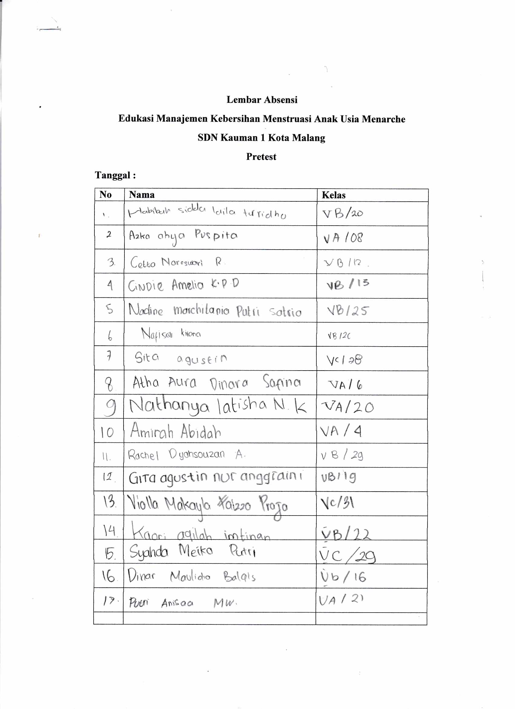

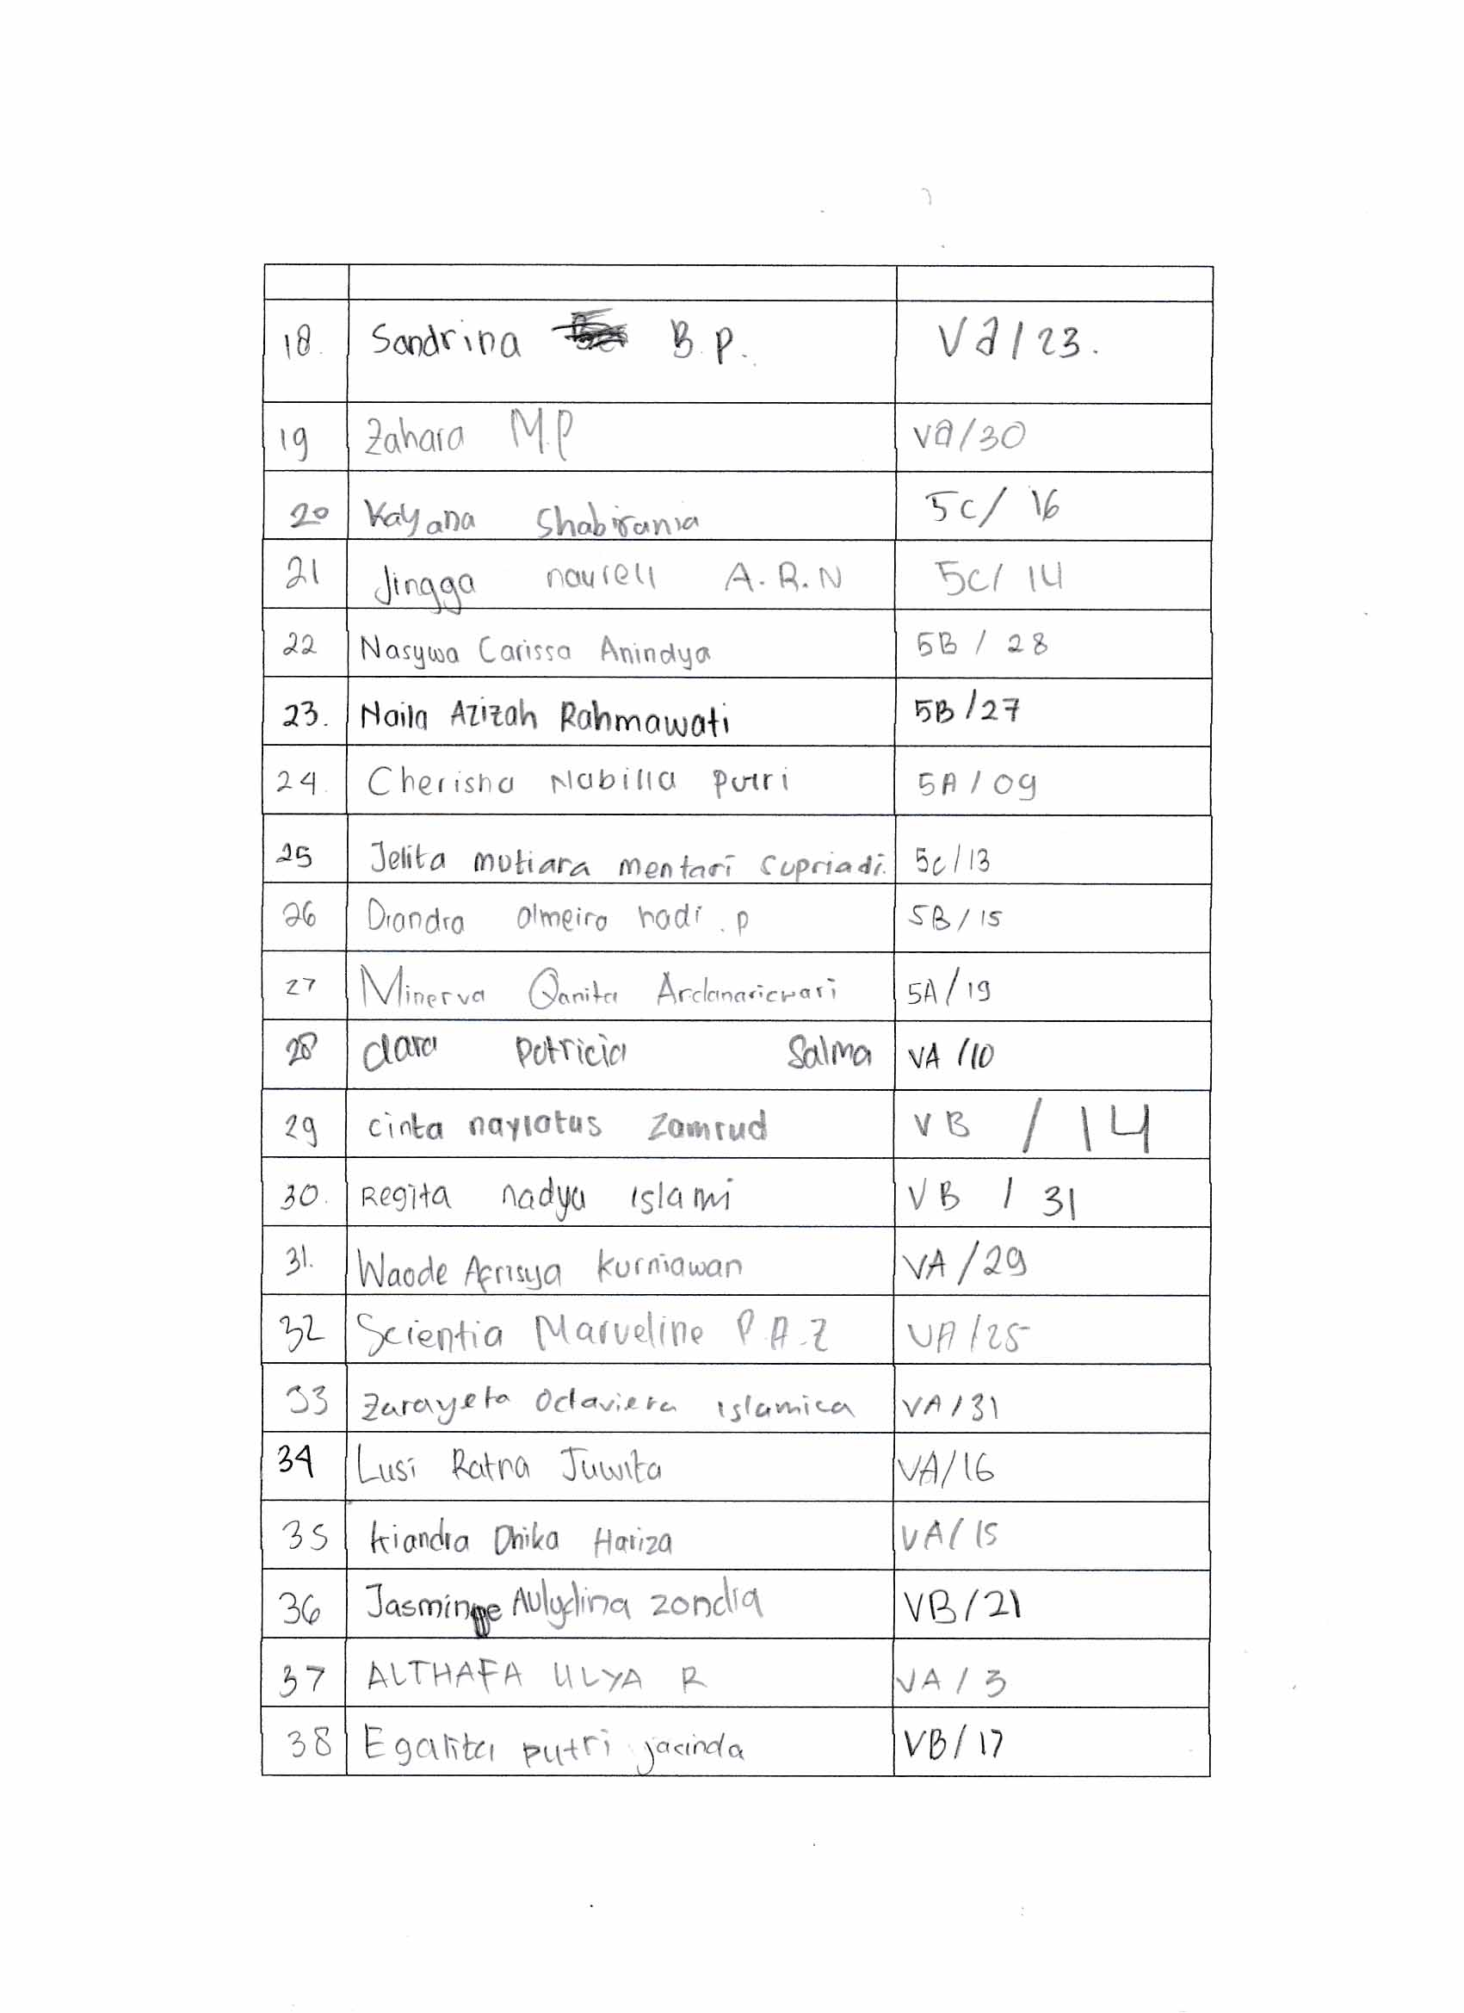

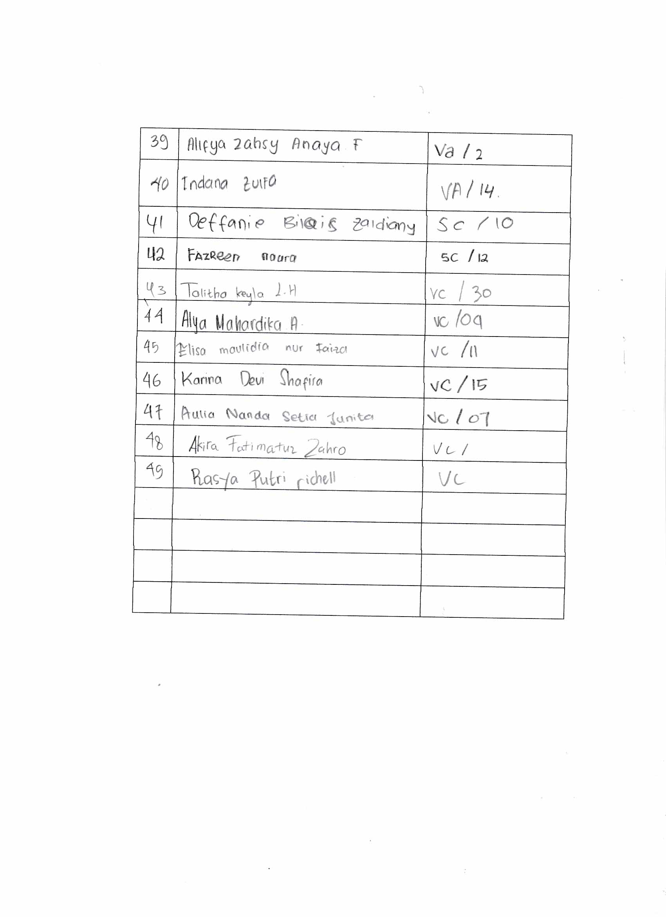

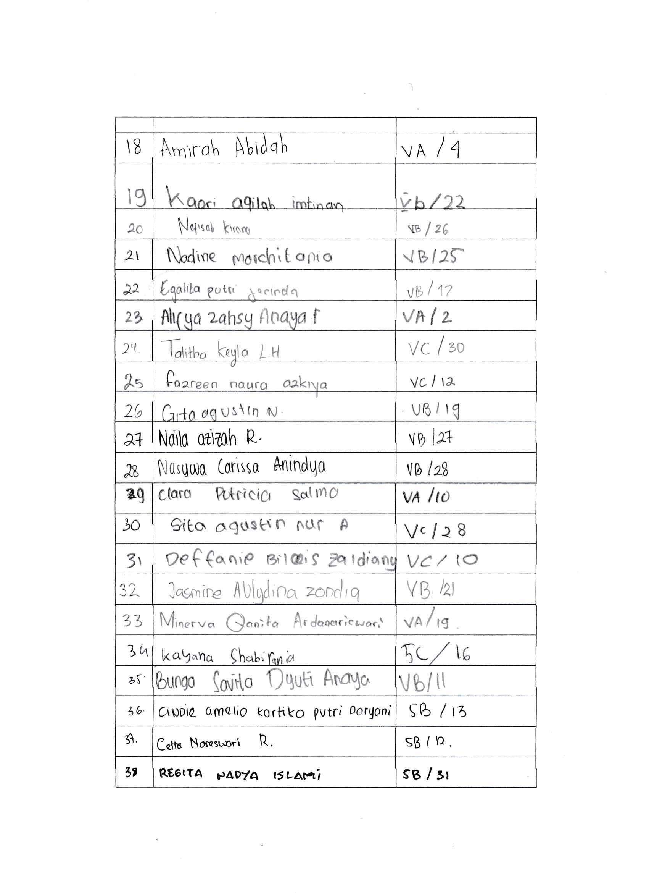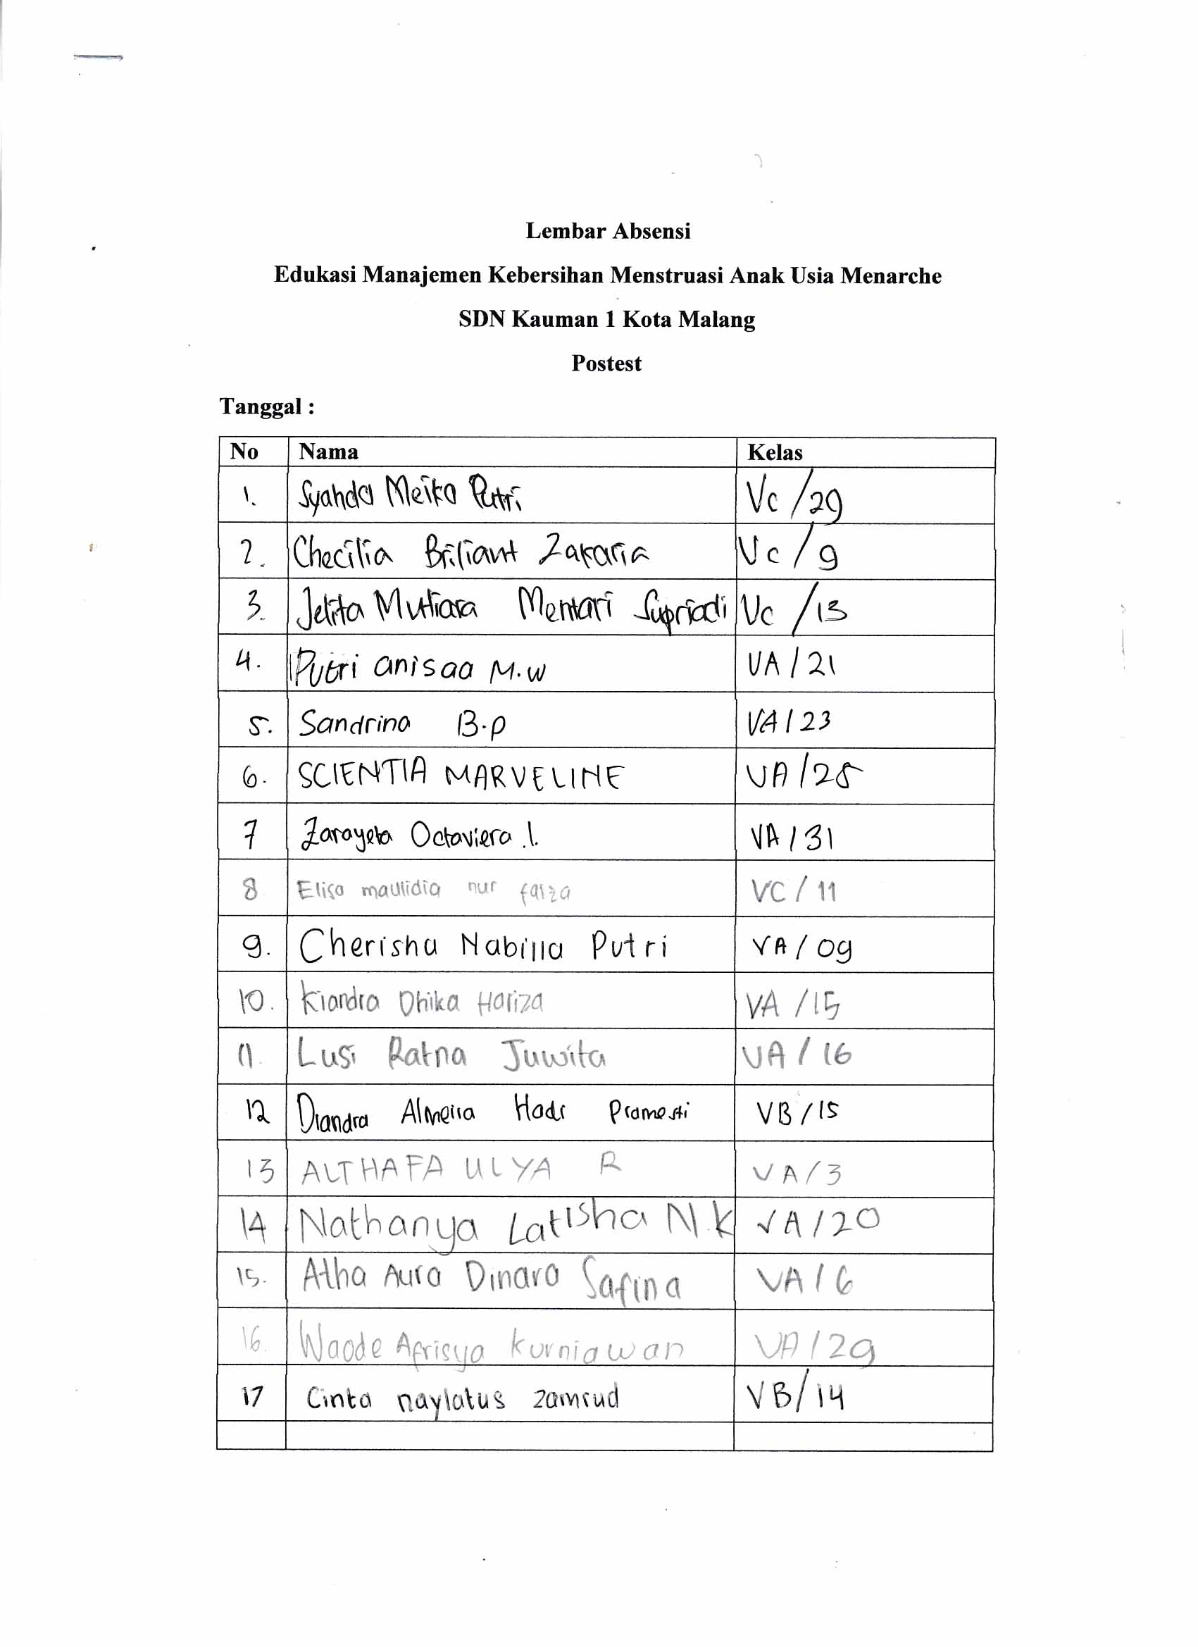

Lampiran 15 : Surat Permohonan Pelaksaan Uji Validitas Kuisioner dari Politeknik Kesehatan Kemenkes Malang

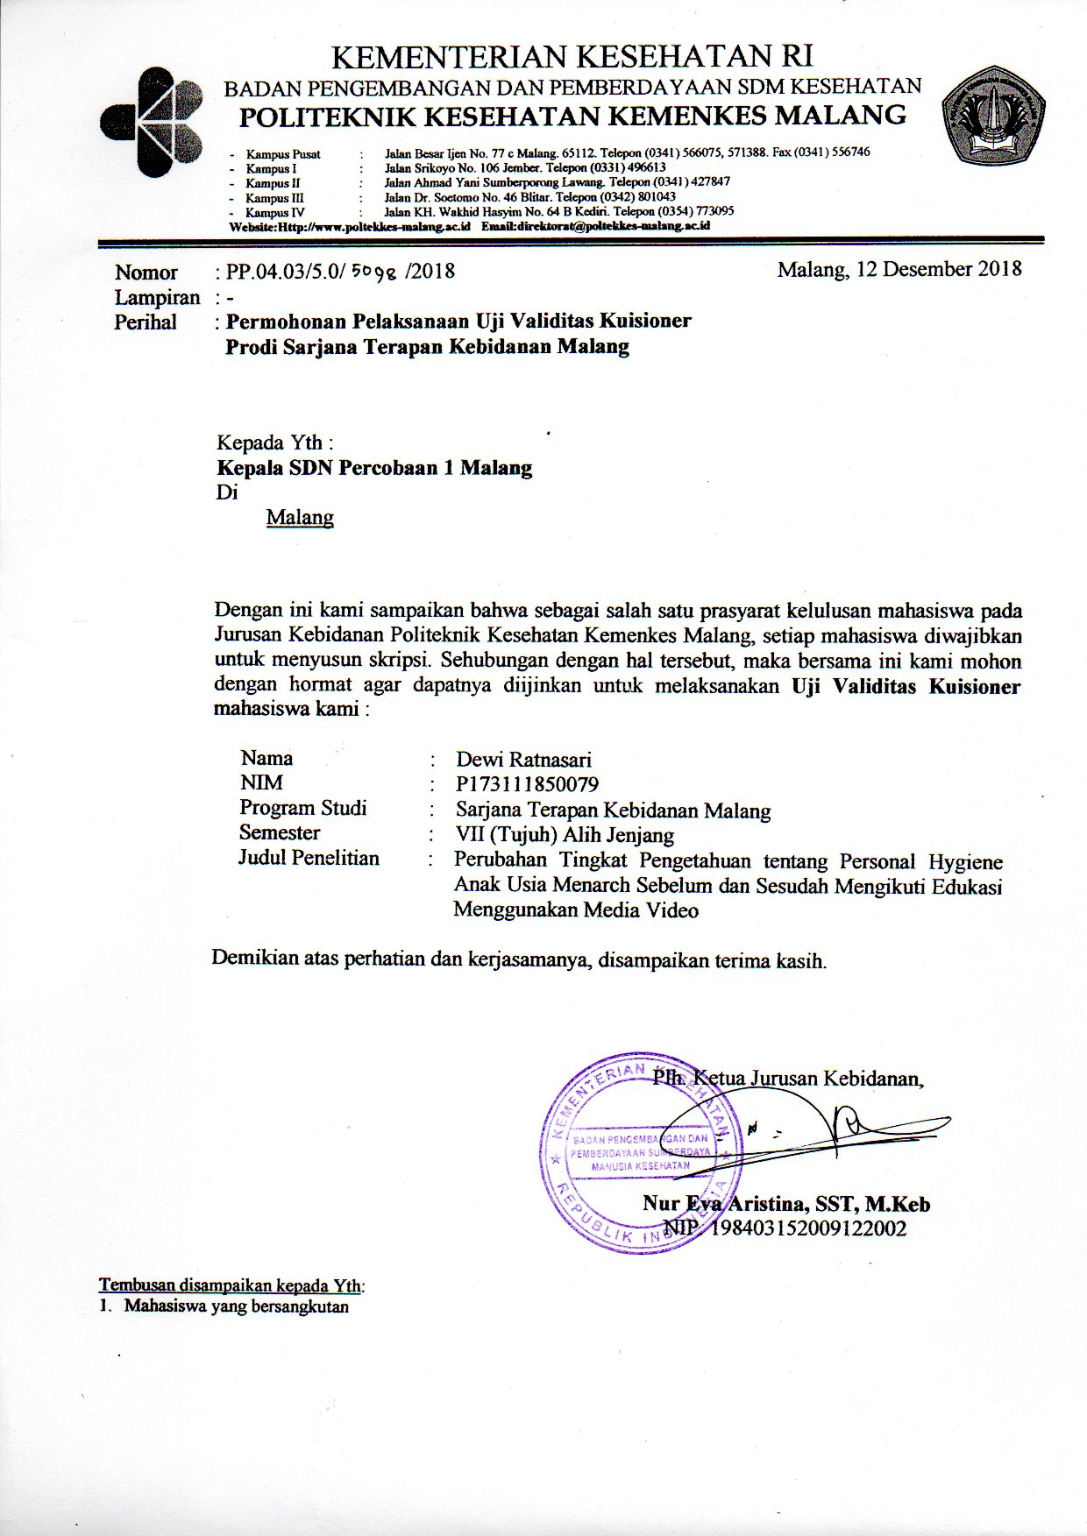

Lampiran 16 : Surat Permohonan Pelaksaan Penelitian dari Politeknik Kesehatan Kemenkes Malang

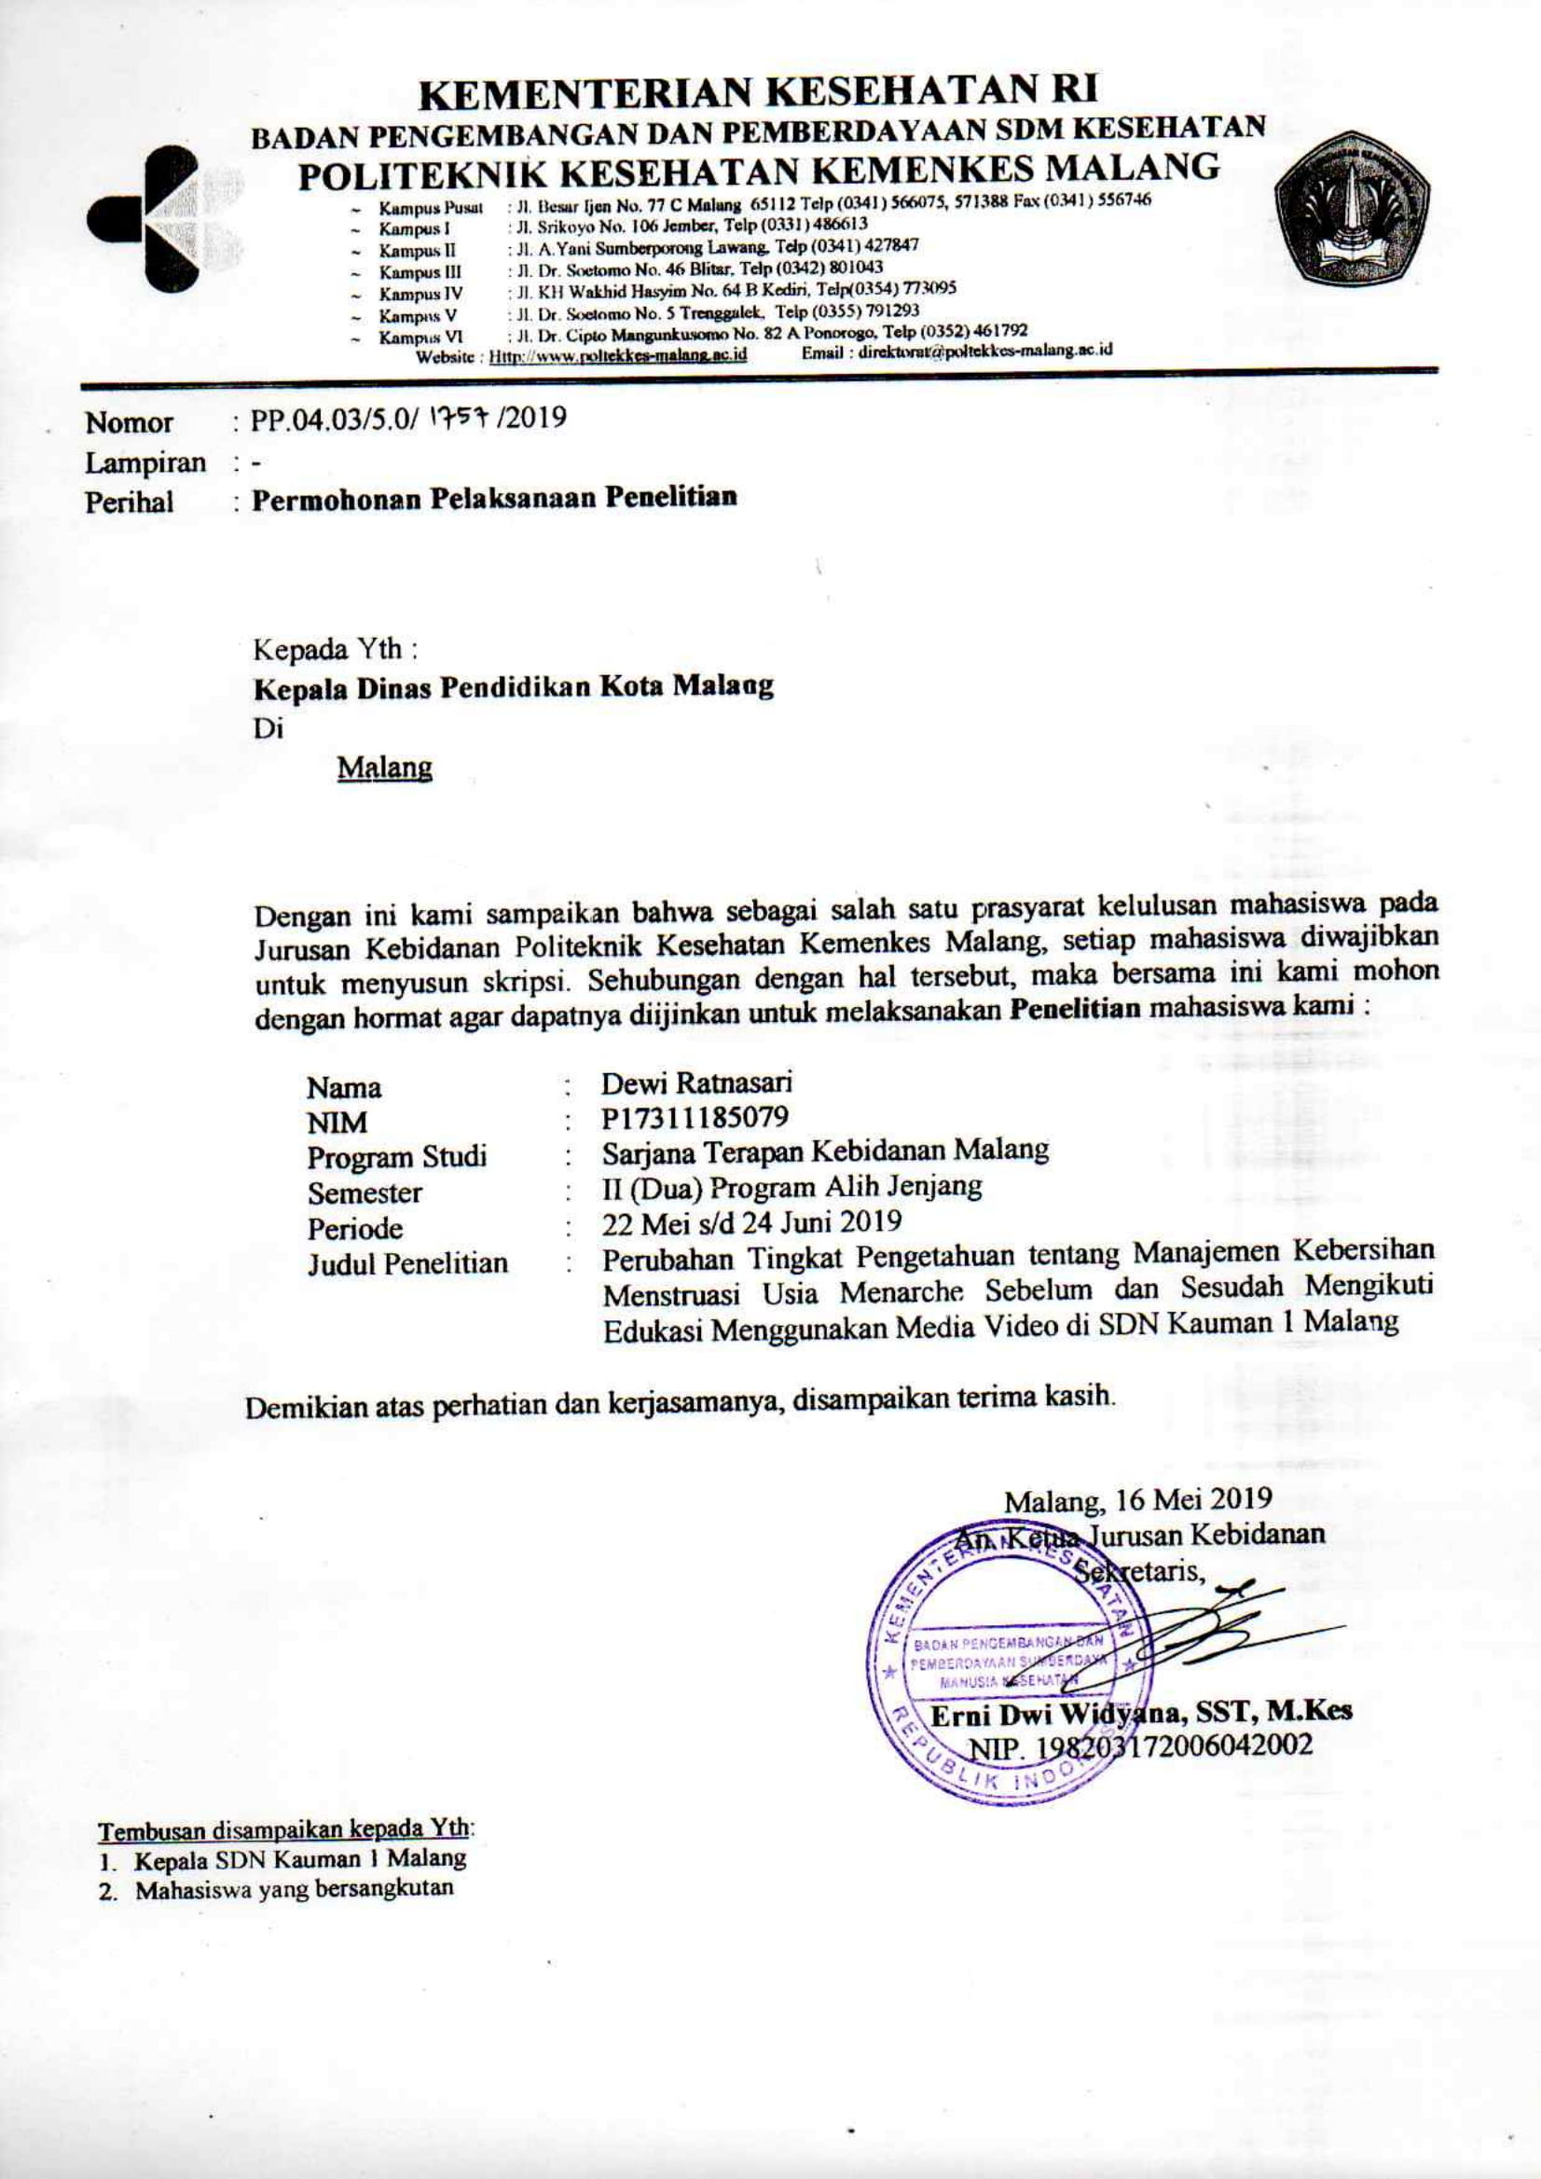

Lampiran 17 : Surat Rekomendasi Pelaksaan Penelitian dari Dinas Pendidikan Kota Malang

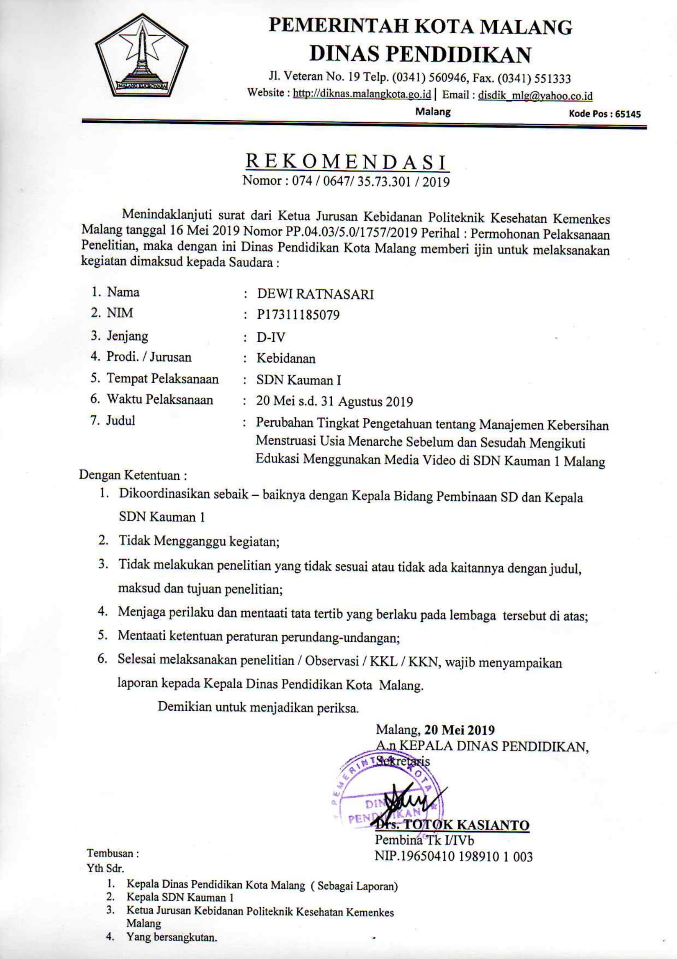

Lampiran 18 : Surat Pelaksaan Penelitian dari Sekolah Dasar Negri Kauman 1 Kota Malang

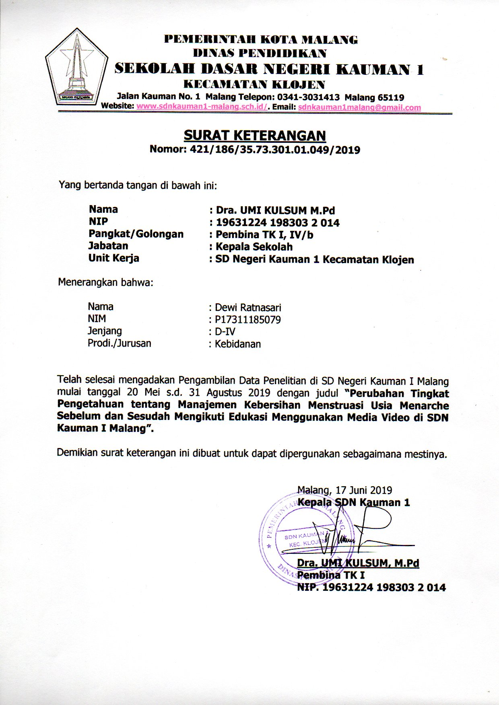

Lampiran 19 : Hasil Uji Validitas

**Uji Validitas dan Reliabilitas**

**Scale: ALL VARIABLES**

Berdasarkan kiteria dengan ketentuan df atau *degree of freedom* yang sudah didapatkan (df=32 , dengan sig=0,05) dan dengan melihat tabel dapat disimpulkan bahwa nilai r tabel adalah sebesar 0,3388.

|  |  |  |  |
| --- | --- | --- | --- |
| **Case Processing Summary** | | | |
|  | | N | % |
| Cases | Valid | 25 | 100,0 |
| Excludeda | 0 | ,0 |
| Total | 25 | 100,0 |
| a. Listwise deletion based on all variables in the procedure. | | | |

|  |  |
| --- | --- |
| **Reliability Statistics** | |
| Cronbach's Alpha | N of Items |
| ,887 | 32 |

Validitas menunjukan sejauh mana alat pengukur untuk mengukur sesuatu melalui kuisioner. Valid tidaknya suatu item instrumen dapat diketahui dengan membandingkan indeks korelasi *product moment pearson* pada level signifikansi 5%dengan nilai tabel nya (n=32, 0,3388). Bila nilai r hitung yang didapatkan lebih besar dari r tabel sebesar 0,3388 maka item tersebut dinyatakan valid dan sebaliknya jika lebih rendah dari r tabel dinyatakan tidak valid.

**Tabel Uji validitas Instrumen**

|  |  |  |  |  |  |  |  |
| --- | --- | --- | --- | --- | --- | --- | --- |
| Item | r hitung | r tabel | Keterangan | Item | r hitung | r tabel | Keterangan |
| S1 | 0,632 | 0,338 | Valid | S17 | 0,022 | 0,338 | Tidak Valid |
| S2 | 0,658 | 0,338 | Valid | S18 | 0,585 | 0,338 | Valid |
| S3 | 0,215 | 0,338 | Tidak Valid | S19 | 0,539 | 0,338 | Valid |
| S4 | 0,632 | 0,338 | Valid | S20 | 0,571 | 0,338 | Valid |
| S5 | 0,658 | 0,338 | Valid | S21 | 0,566 | 0,338 | Valid |
| S6 | 0,145 | 0,338 | Tidak Valid | S22 | 0,632 | 0,338 | Valid |
| S7 | 0,022 | 0,338 | Tidak Valid | S23 | 0,603 | 0,338 | Valid |
| S8 | 0,658 | 0,338 | Valid | S24 | 0,539 | 0,338 | Valid |
| S9 | 0,560 | 0,338 | Valid | S25 | 0,571 | 0,338 | Valid |
| S10 | 0,063 | 0,338 | Tidak Valid | S26 | 0,630 | 0,338 | Valid |
| S11 | 0,022 | 0,338 | Tidak Valid | S27 | 0,539 | 0,338 | Valid |
| S12 | 0,645 | 0,338 | Valid | S28 | 0,121 | 0,338 | Tidak Valid |
| S13 | 0,539 | 0,338 | Valid | S29 | 0,539 | 0,338 | Valid |
| S14 | 0,539 | 0,338 | Valid | S30 | 0,581 | 0,338 | Valid |
| S15 | 0,632 | 0,338 | Valid | S31 | 0,539 | 0,338 | Valid |
| S16 | 0,571 | 0,338 | Valid | S32 | 0,539 | 0,338 | Valid |

Berdasar tabel diatas, didapatkan bahwa tidak semua item dari variabel valid. Terlihat dari nilai masing masing item vaalid yang lebih yang lebih besar dari nilai 0,338. Oleh karen itu , maka dapat diambil 25 item sudah valid dan dapat digunakan untuk tahap penelitian selanjutnya

Lampiran 21 : Hasil Uji Statistik Penelitian

**Uji Normalitas**



**NPar Tests**

**Wilcoxon Signed Ranks Test**





Lampiran 22 : Lembar Konsultasi